106學年度均質化海星中學與木樓合唱團阿卡貝拉暨合唱音樂營&合唱教學教師研習營計畫
- 依據：國教署106學年度高級中等學校適性學習社區教育資源均質化實施方案計畫辦理。
- 活動目的
- 帶給國中生、高中生基本的合唱概念。
- 從學生期間即培養歌唱的興趣，啟發對藝術的敏感性。
- 藉由一同歌唱，體會到不同聲部間情感互相交融的美好，從中認識團隊合作的真諦。
- 希望藉由推廣藝術教育來延續本土文化，將好的音樂表現分享給這塊土地，並透過音樂下鄉服務讓不同區域的人都可以享受藝術的美感。
- 提供東部地區對合唱教育有興趣之老師美聲合唱及指揮準備與排練的能力。
三、辦理單位
主辦單位：私立海星高中、國立花蓮高中、木樓合唱團、仁聲學苑、。
承辦單位：私立海星高中、木樓合唱團、仁聲學苑。
- 活動時間
合唱教學教師研習營：2017年11/25日(六) 下午1:30~4:30。共3小時。
阿卡貝拉暨合唱音樂營：2017年11/25日(六)12:30&~11/26(日)18:00。共1.5日。
- 課程內容
合唱教學教師研習營
授課師資：彭孟賢老師
課程名稱：美聲合唱養成暨指揮準備與排練策劃
參加對象：東部地區對合唱教育有興趣之老師
參加教師人數：15名
課程內容：
- 美聲合唱養成：合唱發聲概念與技巧－打造融和漂亮健康的合唱音色
- 指揮準備與排練策劃：排練合唱技巧

阿卡貝拉暨合唱音樂營
授課師資：仁聲學苑
參加對象：東部地區對於合唱與阿卡有興趣的國中與高中學生
參加學生人數：30名
課程內容：
11/25(六)
12:30~1:30 學生報到時間
13:30~4:30 阿卡貝拉教學1
1・阿卡貝拉概論
2・歌曲練唱－基礎
3・人聲打擊教學
11/26(日)
8:30~11:30 阿卡貝拉教學2
1・N.V.T. 聲音訓練
2・歌曲練唱－基礎
3・人聲打擊教學
13:15~4:00 成果展彩排
1・歌曲練唱－進階
2・舞台安排
3・彩排
4:30~6:00 成果展@海星中學禮堂
- 活動報名
合唱教學教師研習營：請於11月11日(六)前上全國教師在職進修網https://www1.inservice.edu.tw/index2-3.aspx報名，課程代碼：2305193預計最少開課人數15人。完成研習者將給多3小時的研習時數。
阿卡貝拉暨合唱音樂營：請於11月10日(星期五) 12:00前逕輸入以下網址https://goo.gl/forms/mAn16vy98WdgGT5g1報名，亦可於海星中學首頁http://www.smhs.hlc.edu.tw/查詢相關資訊。預計最少開課人數30人。全程參與的學生發給9小時研習證書。
- 報名費用
合唱教學教師研習營
花蓮區均質化社區合作學校教師免費。也開放給對合唱有興趣之一般民眾，費用為新台幣1200元。
阿卡貝拉暨合唱音樂營
花蓮區均質化社區合作學校學生免費。也開放給其他縣市有興趣之學生， 費用為新台幣300元。
- 須劃撥費用至花蓮縣私立海星高級中學指定帳號。
- 匯款帳號：戶名—財團法人台灣省花蓮縣私立海星高級中學
帳號—第一銀行花蓮分行(216) 801-50-100261
- 2017年11月15日(三)前
- 活動連絡人：
海星中學訓育組長黃郁翔。電話：03-8223116-564
海星中學實習組長林文斌。電話：03-8223116-560
木樓合唱團行政總監吳嘉和。電話：0922-905951

附錄1 教師研習營師資介紹：
彭孟賢
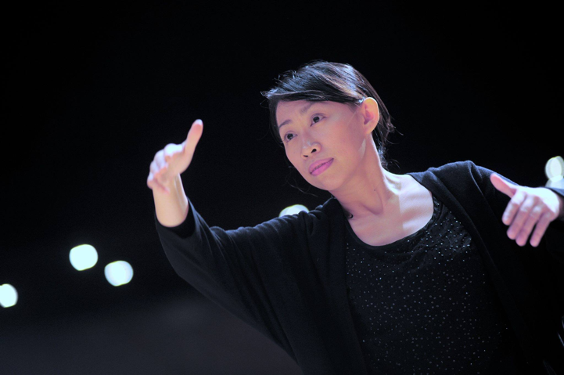
現任台灣合唱協會常務理事、德國國際文化交流基金會舉辦之國際合唱大賽評審、木樓合唱團藝術總監暨指揮、榮星合唱團團長暨藝術總監、榮星合唱團暨室內婦女合唱團指揮、台大 EMBA 合唱團藝術總監暨指揮、大愛之聲合唱團指揮。2016 年獲教育部頒發第三屆新北市「藝術教育貢獻獎」。
近年彭孟賢於國際上連續受邀演出、參與國際賽事並
連續獲邀擔任國際評審，為台灣合唱綻異彩。
2016 年秋季接受全球最大國際合唱組織「德國國際文化交流基金會」邀請，前往《西班牙巴塞隆納國際合唱大賽》擔任室內組、混聲同聲組、無伴奏宗教組評審。2017 年 7 月再受同單位邀請前往拉脫維亞擔任《第三屆歐洲國際合唱大賽暨冠軍賽》國際評審，該比賽共一百多支合唱隊伍參加，是規模達上千人的國際盛大合唱賽事。2017 年 7 月受邀至福建擔任《第一屆海峽兩岸合唱教育大會》國際講師。同年 7 月受《新加坡國際合唱節》邀請帶領木樓合唱團擔任節慶示範團隊。2018 年將受邀前往西班牙巴塞隆納客席指揮西班牙女聲團 Cor Vivaldi Televisió。
其帶領團隊近年於國際賽中連續獲首獎殊榮。2015 年指揮木樓合唱團參加《第九屆布拉姆斯國際合唱大賽暨音樂節》獲大賽總冠軍，及三項分組金牌冠軍。2016 年再度帶領木樓合唱團參加《第九屆世界合唱大賽:冠軍賽》獲男聲室內合唱組世界金牌總冠軍，並獲無伴奏宗教音樂、現代音樂雙料金牌。2016 至 17 年木樓合唱團於「德國國際文化交流基金會」室內合唱團排行榜中榮登榜首。
除國際樂壇表現外，彭孟賢亦致力深耕台灣中學合唱藝術教育，2000 年創立「新北市立中正國中女聲合唱團」，連續帶團 16 年，並於「全國音樂比賽」榮獲 10 次總冠軍、於「縣市級比賽」榮獲 15 次冠軍。
彭孟賢自 2013 年起陸續受邀擔任三團藝術總監，其在台灣合唱藝術文化之推廣、國際合唱發展潮流之接軌及深耕台灣合唱教育上有著理想，希望以合唱藝術的敏銳前瞻性，發展台灣在地合唱藝術。
影音資料 :
彭孟賢老師指揮木樓合唱團於台北國家音樂廳演唱美國著名民謠山南多
https://www.youtube.com/watch?v=EK6g8V0ihDU

附錄2 木樓合唱團介紹 ：
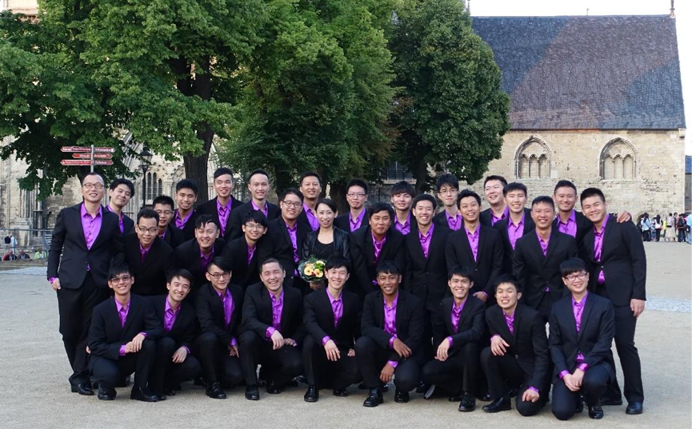
木樓合唱團為一男聲室內合唱團，1999 年成立至今秉持「男聲合唱藝術精緻化」的理念，透過追求完美的演唱，呈現深度藝術性的音樂內涵;透過歌者與聽眾間心靈感受的對話，傳達出音樂精緻的美感。2013 年起由彭孟賢老師擔任藝術總監暨常任指揮。
木樓成立初期由游森棚教授擔任首任指揮，隨後承蒙蘇慶俊、翁佳芬教授及多位指揮老師的悉心指導，逐漸累積音樂實力。近年來，木樓參與多項國際合唱比賽及交流;2006 年受邀至日本岩手縣參加東日本合唱祭;2007 年參加「23 屆日本寶塚國際室內合唱比賽」，獲得民謠組金牌、浪漫組銀牌、綜合成績第二名的佳績;2012 年受邀赴新加坡、馬來西亞、泰國等地巡迴演出。此外，木樓也陸續出版有聲專輯，其中 2011 年更以《Wandering in a Song 流+轉》專輯入圍第 22 屆金曲獎最佳演唱人獎。 2011 年至 2013 年、2016 年、2017 年獲選為文化部演藝團隊分級獎助計畫育成團隊， 2015 年獲選為臺北市傑出演藝團隊。
2015 年 7 月木樓合唱團赴德國參加「第九屆布拉姆斯國際合唱大賽暨音樂節 (9th International Johannes Brahms Choir Festival and Competition)」，先於分組賽中榮獲民謠組、宗教組、男聲合唱組三項金牌後，順利晉級總決賽並贏得大賽總冠軍。木樓選曲豐富多變且難度極高，國際評審團皆感驚艷並一致讚賞，對於木樓的音樂詮釋與藝術的完整呈現，給予極高評價。
2016 年 7 月以布拉姆斯國際合唱大賽總冠軍身分參加「第九屆世界合唱大賽: 冠軍賽(World Choir Games 2016: Champions Competition)」，於無伴奏宗教音樂組、男聲室內合唱組、現代音樂組等三組比賽中，不僅不負眾望再次奪得三面金牌，在男聲室內合唱比賽上更於七位評審中獲得三位評審給予滿分肯定，以 97.38 的高分打破該組比賽的大會紀錄，榮獲世界冠軍，在頒獎典禮上搏得全場喝采，成為實至名歸的世界冠軍!在無伴奏宗教音樂組的比賽中，則於近 20 隊來自世界各國的優秀參賽團隊裡，以 0.12 分的些微差距獲得冠軍賽中的世界金牌亞軍!
2017 年 7 月接受《新加坡國際合唱節》邀請擔任駐節邀請團，於活動中舉辦兩場專場公演，並與星洲日報合作於馬來西亞吉隆坡舉辦音樂會。同年 7 月再受《第一屆海峽兩岸合唱教育大會》邀請，赴福州演出專場音樂會。
為延續臺灣合唱音樂的創作能量，木樓合唱團自 2011 年起推動「本土男聲合唱委託創作計劃」，邀請國人作曲家與文學家創作，譜出在地的聲響，以男聲合唱展演深刻的臺灣之美。歷年委託創作演出包括 2011 年《致愛》、2012 年《文學與音樂的對話》、2013 年《創生》、2014 年《吹動島嶼的風》、2016 年《祈願》。
「木樓」之名，源自於建國中學古老的木造音樂教室，數十年來培養出許多熱愛合唱的青年，他們藉著歌唱，在各自的生命經歷裡找到相同的感動，也譜出一段段令人動容的音樂記憶。這是木樓的精神根基，也是前進的動力。

影音資料：
TVBS報導木樓合唱團在2016年7月取得俄羅斯索契
https://www.youtube.com/watch?v=7CziyzrJ0zs&t=2s

附錄3仁聲學苑介紹
【仁聲學苑】研發N.V.T.自然歌唱系統，協助愛唱歌的你，以有效率的方式精進歌唱表演的實力。同時也提供阿卡貝拉無伴奏人聲樂團訓練以及教學，增進團隊表演及歌唱水平。

業界合作單位
日本SONY MUSIC、伊林模特兒經紀公司、破囉嗓子音樂、華研唱片、傳奇星娛樂、果陀劇場、故事工廠、刺點創作工坊、Be劇團、瘋戲樂工作室、浪LIVE、台北捷運公司等......

【近年音樂合作經歷】
電影「癡情男子漢」阿卡貝拉配樂製作
電影「健忘村」 ​阿卡貝拉配樂製作
電影「我們全家不太熟」 ​阿卡貝拉配樂指導
迪士尼「冰雪奇緣」音樂配唱
故事工廠「男言之隱」舞台劇 ​歌唱指導
刺點創作「苦魯人生」音樂劇 ​歌唱指導
伊林娛樂「璀璨之星」選拔大賽 ​決賽歌唱指導

【學苑使命】協助你有效率的精進歌唱表演的實力，輕鬆完美詮釋歌曲。成為你歌唱夢想的起點與支柱，讓我們一起用音樂改變世界。

【教學及服務項目】
● 一對一歌唱教學（N.V.T自然歌唱系統 ​聲音訓練）
● 阿卡貝拉純人聲樂團 ​教學
● 表演經紀公司藝人歌唱培訓
● 企業尾牙、春酒職員歌唱表演訓練
● 企業 / ​校園歌唱性社團 ​教學
● 歌唱比賽評審
● N.V.T自然歌唱系統-聲音訓練講座
● 阿卡貝拉（A Cappella）講座
● Team Building
● 阿卡貝拉（A Cappella）表演
影音資料
【月薪嬌妻賀年版】星野源 - 恋阿卡貝拉 Cover
https://www.youtube.com/watch?time_continue=1&v=i2Mixo1hoLU
【仁聲學苑】Chicken Attack 中文版（A Cappella cover
https://www.youtube.com/watch?v=9SGWpJEWC7E
106學年度均質化海星中學與木樓合唱團阿卡貝拉暨合唱音樂營
姓 名 |  |  |  |  |  |  |  |  |  |  | 性 別 |  | 縣 市 |  |  |  | 學校
 |  |  |  |  |  |  |  |  |  |  |  |  |  |  |  |  | 年級
身分證 字 號 |  |  |  |  |  |  |  |  |  |  | 出 生 日 期 |  | 報名者 簽章
 |  |  |  |  |  |  |  |  |  |  |  |  | 家 長 簽章
合 唱  經 驗 |  |  |  |  |  |  |  |  |  |  |  |  |  | 聲 部 |  | □ 女高音 □ 女低音  □ 男高音 □ 男低音
戶 籍
地 址
通訊  地址 |  |  |  |  |  |  |  |  |  |  |  |  | 電話 |  | （ ） —
E-Mail |  |  |  |  |  |  |  |  |  |  |  |  | 手機
身分證或學生證正反面影本（請浮貼）：
填表注意事項：
一、本報名表各欄請逐一填寫不得遺漏；若有需要請自行影印使用。
二、曾任合唱團重要幹部請於合唱經驗欄位註明。
三、家長簽章與地址欄之郵遞區號請確實填寫。手機為緊急連絡之用，建議填寫。
報名表

